Předkládá: Ing. Milada Sokolová,

1. náměstkyně primátora

Zpracovaly: Mgr. Alexandra Klímková,

vedoucí Odboru správy a údržby

majetku města

Ing. Milena Vrbová,

odborný referent oddělení nakládání s majetkem města Odboru SÚMM

Zasedání Zastupitelstva města Prostějova

konané dne 23. 04. 2024

**Prodej části pozemku p.č. 7575/12 v k.ú. Prostějov**

Návrh usnesení:

**Zastupitelstvo města Prostějova**

**n e v y h o v u j e**

**žádosti fyzické osoby, o prodej části pozemku p.č. 7575/12  – ostatní plocha v k.ú. Prostějov o výměře cca 23 m2.**

|  |  |  |  |
| --- | --- | --- | --- |
| P o d p i s y | | | |
| Předkladatel | *Ing. Milada Sokolová, 1. náměstkyně primátora* | *05.04.2024* | *Ing. Sokolová, v.r.* |
| Za správnost | *Mgr. Alexandra Klímková, vedoucí Odboru správy a údržby majetku města* | *05.04.2024* | *Mgr. Klímková, v.r.* |
| Zpracovatel | *Ing. Milena Vrbová, odborný referent oddělení nakládání s majetkem města Odboru SÚMM* | *05.04.2024* | *Ing. Vrbová, v.r.* |

**Důvodová zpráva:**

Dne 04.01.2024 se na Odbor správy a údržby majetku města Magistrátu města Prostějova obrátila fyzická osoba, se žádostí o prodej části pozemku Statutárního města Prostějova p.č. 7575/12 – ostatní plocha v k.ú. Prostějov o výměře cca 23 m2 za účelem úpravy předmětné části pozemku před stavbou garáže ve vlastnictví žadatelčiny dcery. Pozemek p.č. 7575/12 v k.ú. Prostějov se nachází v lokalitě Močidýlka v Prostějově. Záležitost je řešena pod SpZn.: OSUMM 36/2024.

**Stanoviska odborů MMPv (subjektů):**

**1. Odbor územního plánování a památkové péče** z hlediska územního plánu **nedoporučuje** prodej části pozemku p.č. 7575/12 v k.ú. Prostějov za účelem úpravy pozemku před stavbou garáže.

**2. Odbor rozvoje a investic** posoudil uvedenou žádost a sděluje, že **nedoporučuje** prodej části předmětného pozemku. Doporučuje záležitost úprav pozemku před garáží ošetřit jiným majetkoprávním způsobem.

**3. Odbor životního prostředí** sděluje, že **nedoporučuje** prodej pozemku, neboť celá plocha v této lokalitě je vedena v územním plánu jako plocha rekreace – plocha přírodního charakteru, která by i nadále měla zůstat v majetku města. Pokud žadatelka potřebuje provést úpravu povrchu před garáží, lze záležitost řešit pouhým souhlasem vlastníka (města).

**4. Odbor dopravy nesouhlasí** s prodejem, úpravu pozemku lze po souhlasu vlastníka komunikace řešit zpevněním příjezdové plochy.

**Rada města Prostějova** dne 03.04.2024 usnesením č. RM/2024/41/28:

1. **neschválila**

záměr prodeje části pozemku p.č. 7575/12 – ostatní plocha v k.ú. Prostějov o výměře cca 23 m2,

**2) doporučila**

Zastupitelstvu města Prostějova nevyhovět žádosti fyzické osoby o prodej části pozemku p.č. 7575/12  – ostatní plocha v k.ú. Prostějov o výměře cca 23 m2.

**5. Stanovisko předkladatele:**

S ohledem na výše uvedené skutečnosti **Odbor správy a údržby majetku města nedoporučuje** prodej části pozemku p.č. 7575/12 – ostatní plocha v k.ú. Prostějov o výměře cca 23 m2 a **doporučuje postupovat** dlenávrhu usnesení, tj. **nevyhovět** žádosti fyzické osoby, o prodej části pozemku p.č. 7575/12 – ostatní plocha v k.ú. Prostějov o výměře cca 23 m2.

Odbor SÚMM upozorňuje na skutečnost, že na části předmětného pozemku je umístěno vedení sdělovacích kabelů včetně jeho ochranného pásma.

**Materiál byl předložen k projednání na schůzi Finančního výboru dne 15.04.2024.**

|  |  |  |  |
| --- | --- | --- | --- |
| Důvodová zpráva obsahuje stanoviska dotčených odborů MMPv (subjektů) | | | |
| Odbor MMPv (subjekt) | | Stanovisko ze dne | Resumé |
| 1. | OÚPPP | 06.02.2024 | nedoporučuje prodej |
| 2. | ORI | 29.01.2024 | nedoporučuje prodej |
| 3. | OŽP | 30.01.2024 | nedoporučuje prodej |
| 4. | OD | 20.03.2024 | nesouhlasí s prodejem |
| 5. | OSÚMM | 05.04.2024 | nedoporučuje prodej, doporučuje postupovat dle návrhu usnesení |

*Osobní údaje fyzických osob jsou z textu vyjmuty v souladu s příslušnými ustanoveními zákona č.101/2000 Sb., o ochraně osobních údajů a o změně některých zákonů, ve znění pozdějších předpisů. Úplné znění materiálu je v souladu s příslušnými ustanoveními zákona č. 128/2000 Sb., o obcích (obecní zřízení), ve znění pozdějších předpisů k nahlédnutí na Magistrátu města Prostějova*

Přílohy:

situační mapa – příloha č. 1

přehledová mapa – příloha č. 2

fotodokumentace – příloha č. 3

Příloha č. 1

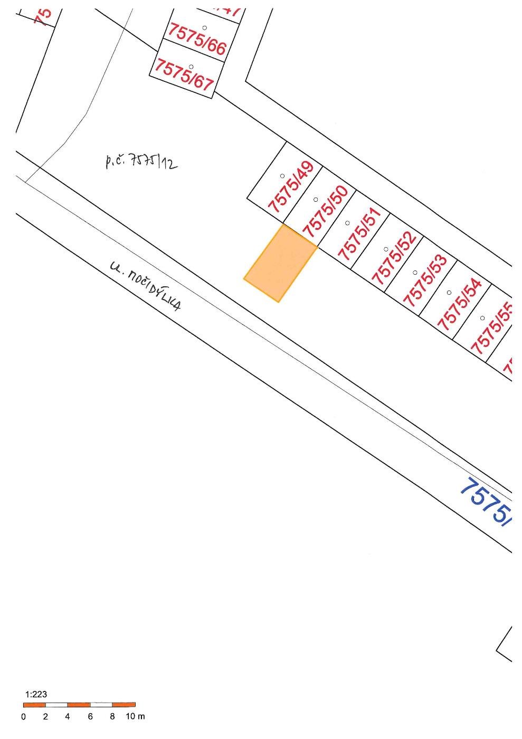

Příloha č. 2

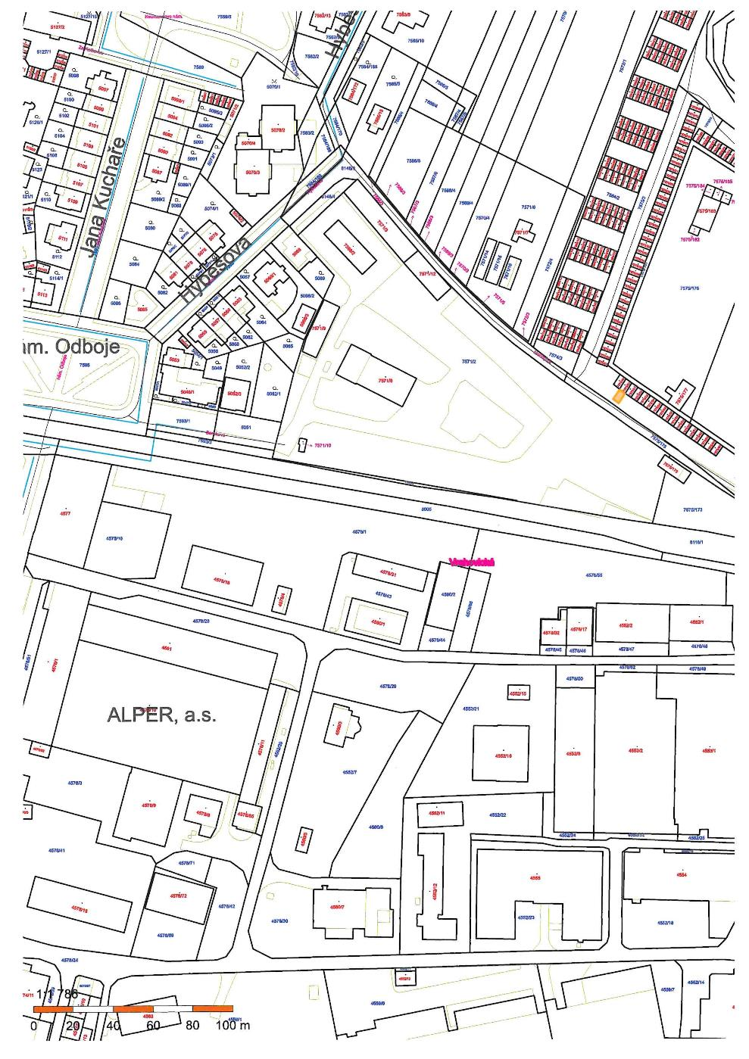

Příloha č. 3

